Уважаемые родители! Приглашаю вас на «Страничку учителя-дефектолога» на сайте нашей группы №5. Понимаю, что ритм нашей жизни такой, что очень мало остаётся времени для более частых встреч и бесед с учителем- дефектологом группы, которую посещает ваш ребёнок, поэтому я предлагаю вам чаще заглядывать на сайт нашей группы на мою страничку. Здесь вы сможете найти темы , которые мы изучаем, советы , задания, рекомендации по работе с детьми, консультации, пальчиковые игры и упражнения, стихи, загадки и многое другое , Здесь вы можете задать интересующие вас вопросы , поделиться своим опытом , поместить отзывы и пожелания. Надеюсь , что вам будет интересно знать , чем занимается ваш ребёнок в детском саду, наши успехи и достижения , над чем следует поработать с детьми дома. Сегодня я размещаю для вас небольшой материал по теме «Осень»
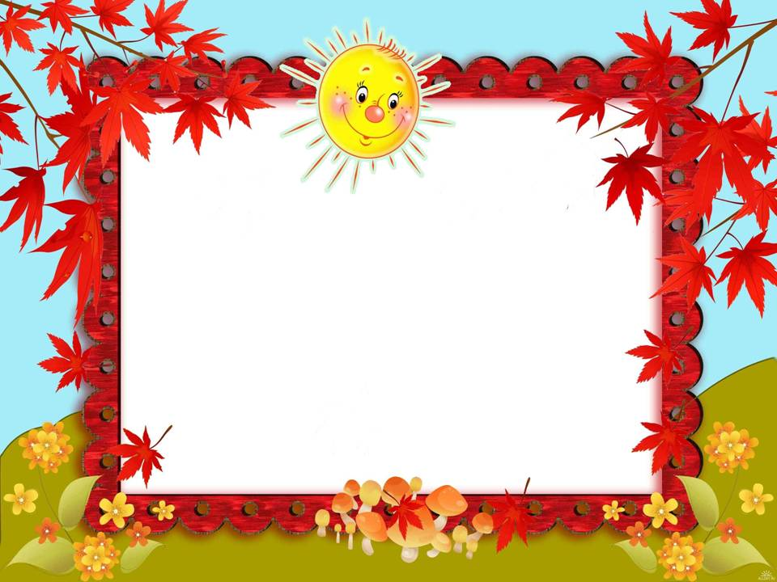
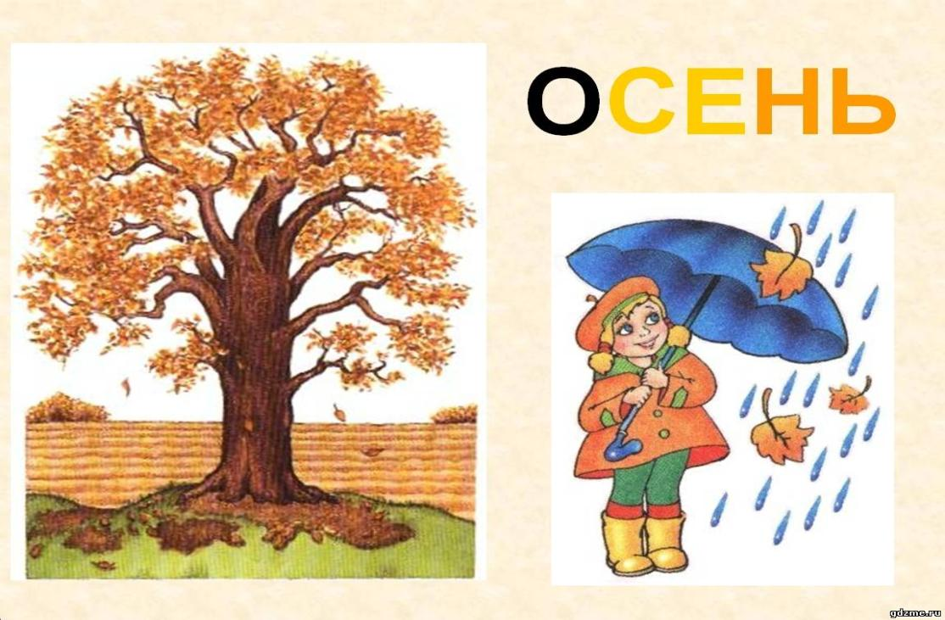

ПРОЧТИТЕ ДЕТЯМ:

Если на деревьях листья пожелтели, Если в край далёкий птицы улетели, Если небо в тёмных тучах, Если часто дождик льётся, Это время года Осенью зовётся.

- Почему к зиме деревья Раздеваются кругом? -А деревьям тоже нужно Раздеваться перед сном!
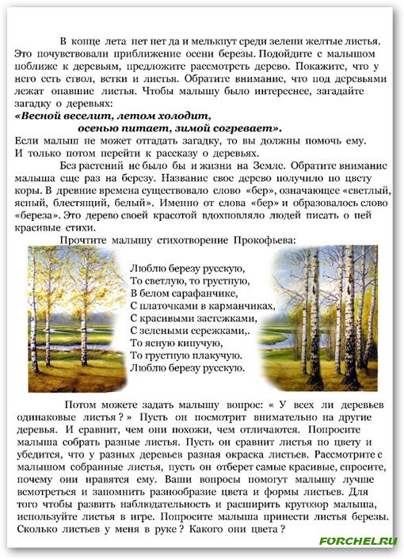
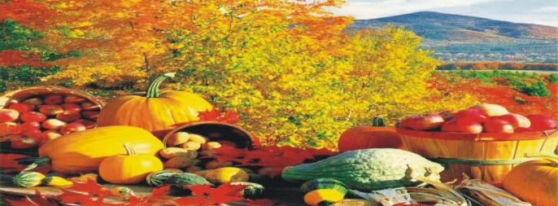 Тема «ОВОЩИ».
Рассмотрите дома с ребёнком натуральные овощи: картофель, помидор , огурец, капусту, морковь, свеклу, лук, перец, редис, баклажан, кабачок, чеснок. Это всё можно назвать одним словом «овощи».
Обратите внимание на следующие признаки овощей: цвет, величина, форму , вкус. По возможности покажите, где растут овощи ( на огороде), как растут ? Из овощей можно приготовить салат, суп, винегрет. Совместно с ребёнком приготовьте любое блюдо из овощей. Рассмотрите картинки с изображением овощей.
Загадайте загадки: «Красная девица сидит в темнице, а коса на улице». - Морковь. «Я длинный и зелёный молодец, а зовут меня…… - Огурец». «Я круглая, зелёная, хрустящая и вкусная, а зовут меня…….. – Капуста». «Сидит дед во 100 шуб одет, Кто его раздевает, тот слёзы проливает…… Лук.»
Поиграйте! «Большой - маленький» Огурец-огурчик, Лук – лучок, Помидор - помидорчик и.т д
Играем в игру « Скажи, какой? Какая?» Огурец какой? –Зелёный, овальный. и т.д.
Можно посчитать овощи, сравнить, каких больше, каких меньше, когда готовите, салат, суп или принесли из магазина ( можно на картинке), но лучше натуральные . Ребёнок и потрогает , и понюхает, и погрызёт овощи , т.е .учится обследовать предмет, быстрее запомнит всё об овоще. (твёрдый, мягкий, хрустит, сладкий, горький, кислый , т.е. пополняется словарный запас). Выучите с детьми упражнение для пальчиков «Засолка капусты». -Мы капусту рубим, - Резкие движения прямыми кистями рук вверх и вниз . -Мы морковку трём, - Пальцы сжаты в кулаки, движения кулаков к себе, от себя. -Мы капусту солим, - Иммитация пальцами посыпания солью. -Мы капусту жмём. - Интенсивное сжимание пальцев рук в кулаки. - Попробуйте вылепить с ребёнком овощи, уточняйте форму, цвет, величину.
Помните! Совместные занятия повышают интерес к занятиям и доверие к вам, как родителям и партнёрам, развивают уверенность, взаимопомощь.
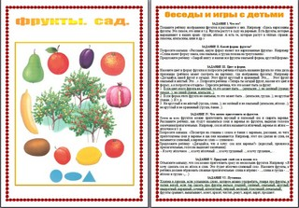
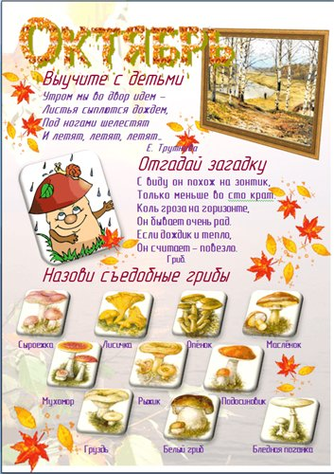

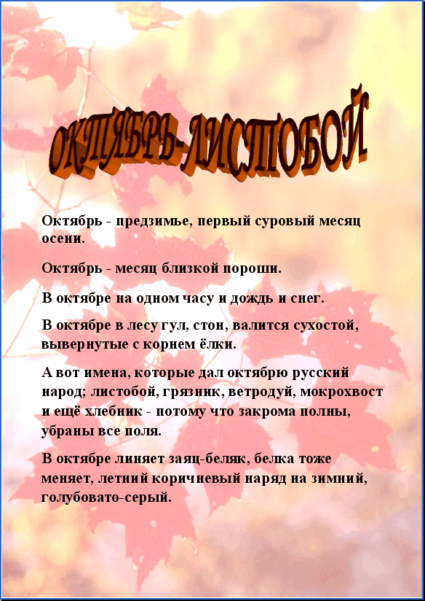
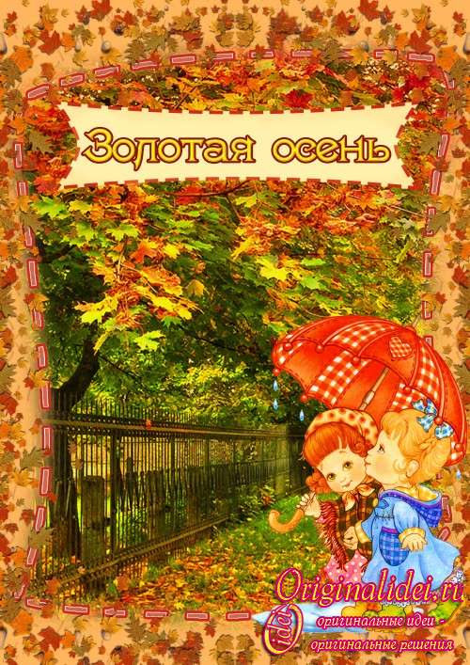
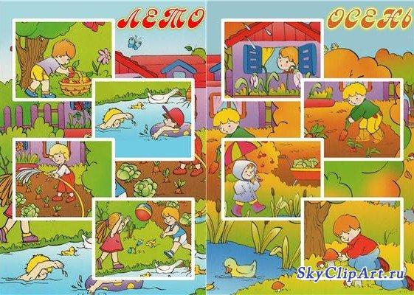
Рассмотрите картинки . Сравните ЛЕТО и ОСЕНЬ . Спросите ребёнка: Какое время года слева на картинке? А справа? Почему так отличаются игры детей, одежда, погода, листья на деревьях, огород. Кто купается летом и осенью в реке? Почему осенью не купаются дети? Развиваем внимание, восприятие , мышление, речь детей, наблюдательность.
